МИНОБРНАУКИ РОССИИ
ФГБОУ ВО «Юго-Западный государственный университет»
Факультет фундаментальной и прикладной информатики
Кафедра вычислительной техники

Лабораторная работа №5
По дисциплине «Цифровая обработка и анализ изображений в информационных системах»
«Использование преобразования Фурье для сжатия изображений»

Выполнил: студент гр. ВМ-51м Скорятин В. А.
Проверил: к.т.н., доц. Панищев В. С.

Курск, 2025
Цель работы: используя средства пакета Scilab изучили работу быстрого преобразования Фурье для сжатия изображений в оттенках серого.
Выполнение работы:
Для быстрого преобразования Фурье изображения используем функцию fft2:
fourier=fft2(double(gray_pic)),
первый параметр функции – матрица или гиперматрица, содержащая действительные или комплексные числа, в данном случае, значения яркости пикселей преобразованного в оттенки серого изображения приводятся к типу действительного числа двойной точности.
Также функция может иметь два дополнительных аргумента, задающих число столбцов и строк соответственно (в случае гиперматрицы – размеры второго и первого измерений), при этом, если это число меньше, чем размер измерения в матрице из первого аргумента, матрица усекается до нужного размера, если же размеры больше, чем в данной матрице, дополнительные ячейки заполняются нулями.
Для визуализации результата найдём модули полученных при преобразовании значений, нормализуем их, разделив на максимальное, и умножим на большое число, чтобы увеличить их значения и сделать соответствующие пиксели более заметными.

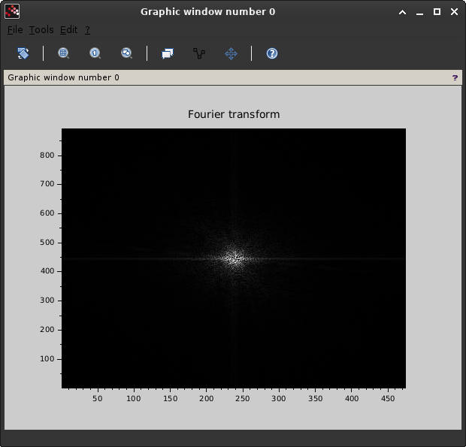

Рисунок 1 – Модули быстрого преобразования Фурье изображения при смещении низкочастотной области в центр
Как видно на рис. 1., яркость низкочастотных компонентов намного превышает яркость высокочастотных, из которых даже после умножения на большое число заметны только находящиеся рядом с центром. Заметно, что компоненты, лежащие на вертикальной и горизонтальной прямых, проходящих через центр, сохраняют высокую яркость даже в области высоких частот.
Для сжатия изображения используем маску, в которой результат преобразования Фурье (до сдвига), будет поэлементно умножаться на маску с единичными и нулевыми элементами, при этом единичные элементы будут расположены в низкочастотной области, а нулевые – в высокочастотной:
mask=zeros(fourier);
m=480;
mask(:,1:m)=1,
маска изображена на рис. 2.

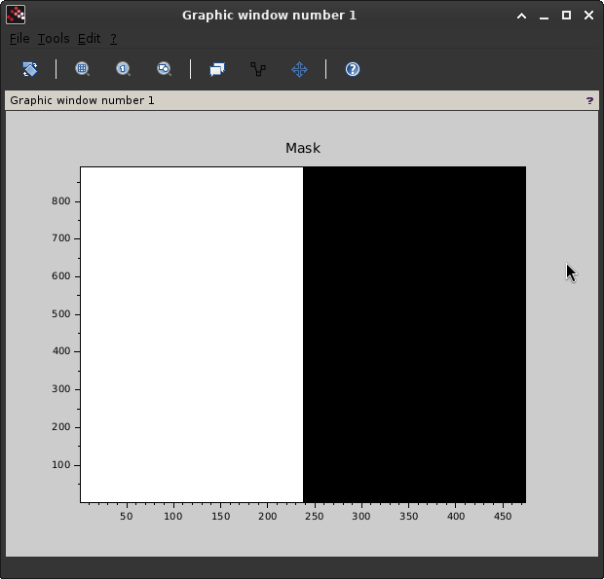

Рисунок 2 – Маска для фильтрации
Применение маски с рис. 2. позволит исключить половину частотного спектра исходного изображения, после чего используем обратное быстрое преобразование Фурье (ранее рассмотренную функцию ifft, так как используемые библиотеки не предоставляют отдельной функции для матриц и гиперматриц, при этом данная функция выдаёт результат в оттенках серого даже для RGB-изображений). Сравнение полученного результата с исходным изображением в оттенках серого показано на рис. 3.

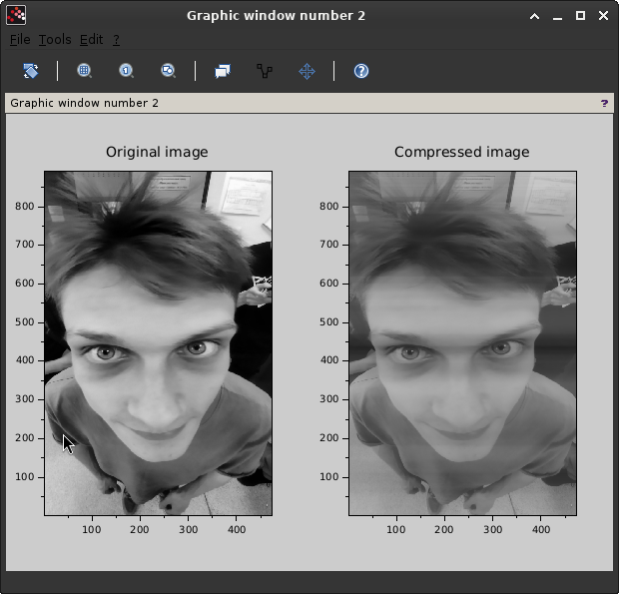

Рисунок 3 – Сравнение оригинального изображения с изображением, в котором исключена половина спектра частот
Как видно на рис. 3., сжатие делает объекты на изображении полупрозрачными и добавляет горизонтальные полосы, однако позволяет уменьшить размер файла с сохранением наиболее существенных элементов содержания.

Вывод: используя средства пакета Scilab изучили работу быстрого преобразования Фурье для сжатия изображений в оттенках серого.
Листинг 1
pic = imread("image.png");
gray_pic=rgb2gray(pic);
fourier=fft2(double(gray_pic));
shifted=abs(fftshift(fourier));
averaged=shifted/max(shifted)*25000;

figure;
subplot(1,1,1);
Matplot(uint8(averaged));
title("Fourier transform");

mask=zeros(fourier);
m=237;
mask(:,1:m)=1;
figure;
subplot(1,1,1);
Matplot(uint8(mask*255));
title("Mask");

filtered_four=fourier.*mask;
compressed_pic=ifft(filtered_four);

figure;
subplot(1,2,1);
Matplot(gray_pic);
title("Original image");
subplot(1,2,2);
Matplot(uint8(compressed_pic));
title("Compressed image");

